**PENGGUNAAN BATUKAPUR SEBAGAI AGREGAT HALUS**

**PADA CAMPURAN ASPAL AC-BC DENGAN BAHAN PENGIKAT ASPAL MINYAK**

**Erens Septiranda Boro****1, Irianto2, Didik S.S.Mabui 3**

***1Mahasiswa Program Studi Teknik Sipil, Fakultas Teknik, Universitas Yapis Papua***

***2,3Dosen Program Studi Teknik Sipil, Fakultas Teknik, Universitas Yapis Papua***

[1 erensboo01@gmail.com](mailto:1%20andersonhanuebi@gmail.com), [2 irian.anto@gmail.com](mailto:2%20irian.anto@gmail.com),[3 didikmabui90@gmail.com](mailto:3%20rezkyaprilyantowibowo@gmail.com)

# ABSTRAK

Penelitian ini dilakukan untuk mengetahui pengaruh penggunaan batu kapur sebagai pengganti agregat halus terhadap campuran Asphalt Concrete-Binder Course (AC-BC) dan kadar aspal optimum (KAO) pada campuran Asphalt Concrete Binder Course (AC-BC). Hasil pengujian laboratorium yang dilakukan diperoleh hasil nilai stabilitas dari semuah kadar aspal yang diuji memenuhi standar minimal yaitu lebih besar dari 800 kg dengan nilai tertinggi pada kadar 4.5% sebesar 1893.74 kg sedangkan nilai Flow diperoleh dari pembacaan alat marshal memenuhi nilai spesifikasi yang di tetapkan sebesar 2-4 mm dengan hasil pengujian menunjukkan kenaikan nilai flow seiring dengan penambahan kadar aspal denagan nilai maksimal pada kadar 5.5% sebesar 3,5 mm dan Nilai Marshall Quotient juga menunjukkan nilai yang memenuhi spesifikasi yang di tetapkan dengan nilai maksimal 538,06 kg/mm pada kadar aspal 5.5 %. Hasil Pengujian Volumetrik diperoleh nilai VMA semakin menurun seiring dengan penambahan kadar aspal dengan nilai maksimal pada kadar aspal 4.5% sebesar 22,53 %, sedangkan nilai VIM juga menunjukkan hal yang sama namun yang memenuhi nilai spesifikasi yang ditetapkan 3-5 % adalah pada kadar 6% dan 6.5 % dengan nilai VIM sebesar 4,86% dan 4,83 % , sedangkan nilai VFB, hasil pengujian menunjukkan bahwa terjadi kenaikan seiring dengan bertambahnya kadar aspal dengan nilai maksimal 76,32% pada kadar aspal 6.5 %. Berdasarkan hasil analisa di peroleh nilai Kadar Aspal Optimun pada campuran AC-BC dengan menggunakan Batu kapur sebagai agregat halus adalah 6,35 %.

Kata kunci : Batu kapur, Agregat halus, Aspal beton AC-BC

***ABSTRACT***

*This research was conducted to determine the effect of using limestone as a substitute for fine aggregate on the Asphalt Concrete-Binder Course (AC-BC) mixture and the optimum asphalt content (KAO) in the Asphalt Concrete Binder Course (AC-BC) mixture. The results of laboratory tests carried out obtained the results of the stability value of all tested asphalt levels meet the minimum standards that are greater than 800 kg with the highest value at 6% content of 1893.74 kg while the Flow value obtained from the reading of the marshal tool meets the specification value set at 2-4 mm with the test results showing an increase in flow value along with the addition of asphalt content with the maximum value at 7% content of 3.6 mm and the Marshall Quotient value also shows a value that meets the specifications set with a maximum value of 538.06 kg/mm at 6% asphalt content. Volumetric testing results obtained VMA value increasingly decrease along with the addition of asphalt content with a maximum value at 5% asphalt content of 21.68%, while the VIM value also shows the same thing but that meets the value of specifications set 3-5% is at levels 6% and 7% with VIM values of 4.86% and 4.30%, while the value of VFB, test results show that there is an increase along with the increase in asphalt content with a maximum value of 79.32% at 7% asphalt content. Based on the results of the analysis, the Optimun Asphalt Content value in the AC-BC mixture using Limestone as fine aggregate is 6.75*

*Keywords : Limestone, Fine aggregate, Asphalt concrete*

# PENDAHULUAN

Selama ini penggunaan campuran aspal beton masih memegang peranan penting karena memiliki kelebihan, antara lain: waktu pelaksanaan mudah dan cepat, pemeliharaan minimal dan biaya pemeliharaan relatif murah, lapisan perkerasan dapat menerima perbedaan penurunan (differential settlement) yang agak besar dari tanah dasar.

Dalam pembuatan jalan baru, peningkatan maupun pemeliharaan jalan di Indonesia kebanyakan menggunakan campuran aspal beton. Berdasarkan Spesifikasi Umum Divisi 6, Perkerasan Aspal (Bina Marga, 2010), agregat yang digunakan sebagai bahan pengisi untuk campuran aspal beton disyaratkan haruslah suatu bahan keras dan kaku, dimana selama ini menggunakan material berupa: pasir, kerikil, dan batu pecah.

Batuan merupakan bagian dari kerak bumi yang mengandung satu macam atau lebih mineral yang terikat sangat kuat. Berdasarkan proses pembentukannya batuan dapat dikategorikan (Sukirman, 2003), sebagai : Batuan Beku (Igneous Rock), contoh: granite, andesite, basalt dan pumice/batu apung .Batuan Endapan (Sedimentary Rock), contoh: claystone, siltstone, sandstone, breksi, limestone/batukapur, konglomerat, batu garam. Batuan Metamorf (Metamorphic Rock), contoh: gneiss, quartzite, slate, marble. Batu kapur merupakan salah satu mineral industri yang banyak digunakan oleh sektor industri ataupun konstruksi, antara lain untuk bahan bangunan, batu bangunan bahan penstabil jalan raya, pengapuran, dan lainlain. Batu kapur (Gamping) dapat terjadi dengan beberapa cara, yaitu secara organik, secara mekanik, atau secara kimia. Batu kapur atau batu gamping (limestone) termasuk batuan sedimen. Batuan sedimen sering pula disebut dengan batuan endapan. Batuan ini berwarna putih, kelabu, atau warna lain yang terdiri dari kalsium karbonat (CaCO3).

Agar dapat dipergunakan sebagai bahan struktur lapisan perkerasan jalan, batuan tersebut harus diolah terlebih dahulu menjadi: agregar kasar, agregat halus dan filler. Pegunungan batukapur di Indonesia, banyak dijumpai antara lain di Jawa Barat (Serang, Padalarang, Tasikmalaya, Cibadak), Jawa Tengah (Nusa Kambangan, Gunung Kidul, Rembang, Klaten), Jawa Timur (Tuban, Pacitan, Malang, Madura), Sumatera (Kotaraja, Aceh, Nias, Jambi, Bengkulu), Kalimantan (Barito, Kutai, Kalimantan Barat, Kalimantan Barat, Kalimantan Tengah), Sulawesi (Tonnasa, Ujung Pandang), Maluku, Nusa Tenggara (Timor, Sumbawa), Papua (Kota Baru).

Penelitian ini di lakukan dengan tujuan untuk mengetahui karakteristik penggunaan batu kapur sebagai pengganti agregat halus terhadap campuran aspal beton Asphalt Concrete-Binder Course (AC-BC) dan Mengetahui kadar aspal optimum (KAO) pada campuran aspal beton beton Asphalt Concrete Binder Course (AC-BC).

1. **TINJAUAN PUSTAKA**

**2.1 Batu Kapur**

Batu Kapur termasuk batuan sedimen atau endapan yang terdapat pada umumnya sekitar kepulauan dan pantai yang mempunyai temperatur air laut tinggi sepanjang tahun. Batu karang dapat berbentuk massif (batu gunung) hingga batu karang terumbu (*coral reef*). Batu karang umumnya berupa batu kapur sehingga agregat yang berasal dari batuan ini memiliki kandungan kimia berupa CaO yang paling besar sehingga masuk dalam kelompok batuan kapur (Yamin, 2011(b)).

Batu karang yang berupa batu kapur yang massif secara geologi disebut sebagai batuan kapur kristalin. Sedangkan batu karang terumbu akan bersifat ambyar bila dipecahkan, oleh sebab itu batuan seperti ini disebut sebagai batuan kapur koral (Yamin dkk., 2015(a)). Gambar 2.3 memperlihatkan bentuk fisik batu karang. Kapur merupakan salah satu material untuk pembangunan yang telah banyak dipakai oleh manusia dan digunakan sebagai bahan stabilisasi pada tanah yang memiliki kinerja yang buruk dan dimanfaatkan juga pada tanah lunak. Sejak lama campuran lempung-kapur telah banyak dipakai sebagai bahan bangunan. Batu kapur mengandung 98,9% kalsium karbonat (CaCO3) dan 0,95% magnesium karbonat (MgCO3) (Russell, 2007).

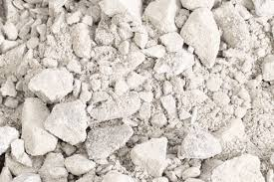

Gambar 1. Batu karang atau Batu Kapur

Sumber : Unair *News*

**2.2 Karakteristik Metode Marshall**

1. Unit weightmerupakan berat volume kering campuran yang menunjukkan kepadatan campuran beton aspal. Campuran dengan kepadatan yang tinggi akan mempunyai kemampuan menahan beban yang lebih tinggi daripada campuran dengan kepadatan rendah. Untuk menghitung berat jenis aspal dapa menggunakan rumus :

Gmb = $\frac{W}{B}$…………..…..……………………...…………...................(2.1)

Dimana :

Gmb = Berat volume kering campuran (gram/cm3)

W = Berat benda uji di udara (gram)

B = Volume benda uji(cm3)

1. VIM (Voids In Mix) merupakan volume pori dalam campuran yang telah dipadatkan atau banyaknya rongga udara yang berada dalam campuran. Dalam hal ini perhitungan volume sampel tidak dilakukan dengan perendaman sampel dalam air dikarenakan berat kering permukaan jenuh (SSD) pada aspal beton tidak akan terjadi sebagai akibat dari porusnya campuran. Nilai VIM dinyatakan dalam bilangan satu angka dibelakang koma atau dalam persen (%) terhadap campuran dan dihitung dengan rumus :

P = $\left[1-\frac{D}{SGmix}\right]×100\%$……………………………………...................…….......…(2.2)

SGmix = $\frac{100}{\frac{\%Wa}{SGag}+\frac{\%Wf}{SGf}+\frac{\%Wb}{SGb}}$…………......………….………...………..…………..……..(2.3)

D = $\frac{4Ma}{πd^{2}I}$……………………………………………………………………..……...….(2.4)

Dimana :

P = Volume rongga udara dalam campuran ( % )

SG mix = Berat Jenis maksimum campuran

SG = Spesific Gravity komponen (gram/cm3)

D = Berat Jenis efektif total agregat (gram/cm3)

%W = % berat tiap komponen

1. VMA merupakan volume rongga yang terdapat diantara butir-butir agregat suatu campuran beraspal padat, termasuk di dalamnya rongga yang berisi aspal efektif dan menunjukkan persentase dari volume total benda uji. *Asphalt Institute* merekomendasikan bahwa harga VMA dari campuran beraspal padat dapat dikalkulasikan dalam hubungannya dengan berat jenis kering total agregat (*aggregatet Bulk Spesific Gravity*). Pemakaian agregat bergradasi senjang dan kadar aspal yang rendah dapat memperbesar VMA. Nilai VMA diperoleh dengan rumus:

VMA = $100-\frac{100-Pb}{Gsb}×Gmb$.........................................................................................(2.5)

Dimana :

VMA = Volume pori antara butir agregat di dalam beton aspal padat (%)

Gsb = Berat Jenis kering total agregat

Pb = Kadar Aspal (%)

Gmb = Berat Volume kering campuran (gram/cm3)

1. VFB adalah persentase pori antar butir agregat yang terisi aspal, sehingga VFB merupakan bagian dari VMA yang terisi oleh aspal, tidak termasuk didalamnya aspal yang terabsorbsi oleh masing-masing butir agregat. Kriteria VFB membantu perencanaan campuran dengan memberikan VMA yang dapat diterima. Pengaruh utama kriteria VFB adalah membatasi VMA maksimum dan kadar aspal maksimum. VFB juga dapat membatasi kadar rongga campuran yang diizinkan yang memenuhi kriteria VMA. Nilai VFB diperoleh dengan rumus :

VFB = $\frac{100(VMA-P)}{VMA}\% dari VMA$.....................................................................................(2.6)

Dimana :

VFB = Volume pori antara butir agregat yang terisi aspal

VMA = Volume pori antara butir agregat didalam beton aspal padat (%)

P = Volume rongga udara dalam campuran (%)

1. Stability (stabilitas) adalah indikator dari parameter campuran hasil uji *Marshall* yang menjelaskan kemampuan lapis aspal beton untuk menahan deformasi atau perubahan bentuk akibat beban lalu lintas yang bekerja pada lapis perkerasan tersebut. Nilai stabilitas menunjukkan kekuatan dan ketahanan campuran beton aspal terhadap terjadinya perubahan bentuk tetap seperti gelombang, alur (rutting) maupun bleeding. Semakin rendah nilai stabilitas campuran, menunjukkan semakin rendahnya kinerja campuran dalam memikul beban roda kendaraan. Nilai stabilitas sesungguhnya diperoleh dengan Persamaan 2.7 di bawah ini dengan rumus :

q = p x s ……………….………………………………..................…..(2.7)

Dimana :

q = Angka stabilitas

p = Pembacaan arloji stabilitas x kalibrasi alat

s = Angka koreksi tebal benda uji

Menurut Bina Marga, 2010 nilai stabilitas > 800 kg.

Flowmenunjukkan besarnya deformasi dari campuran beton aspal akibat beban yang bekerja pada perkerasan. Flow merupakan salah satu indikator terhadap lentur. Besarnya rongga antar campuran (VIM) dan penggunaan aspal yang tinggi dapat memperbesar nilai kelelehan plastis. Menurut Bina Marga, 2010 nilai *Flow*> 3 kg.

1. MQ (Marshall Quetiont) adalah nilai pendekatan yang hampir menunjukkan nilai kekakuan suatu campuran beraspal dalam menerima beban. Nilai MQ diperoleh dari perbandingan antara nilai stabilitas yang telah dikoreksi terhadap nilai kelelehan (*flow*) dan dinyatakan dalam satuan kg/mm atau kN/mm. Nilai *Marshall Quotient* dihitung dengan rumus :

MQ = $\frac{S}{F}$……………………..…………......…………………....……..(2.8)

Dimana :

MQ = *Marshall Quotient* (kg/mm)

S = Stabilitas (kg)

1. **METODOLOGI PENELITIAN**

Alur kegiatan penelitian yang dilakukan tergambar pada diagram alur penelitian berikut ini

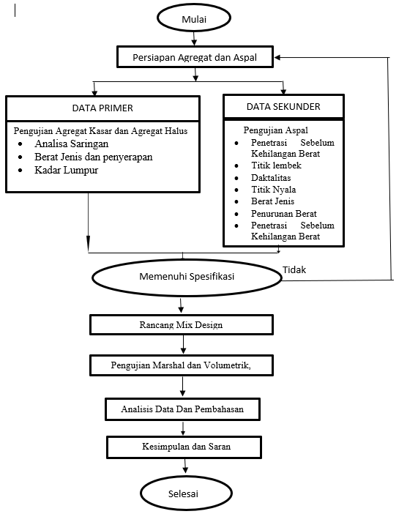

Gambar 2. Alur Kegiatan Penelitian

Sumber: Data Pribadi, 2024

1. **DATA DAN PEMBAHASAN**
   1. **Penentuan Gradasi Campuran**

Proporsi agregat gabungan didapatkan dari nilai perbandingan komposisi agregat rencana dikalikan dengan nilai persen lolos pada analisa saringan. Selanjutnya, proporsi agregat gabungan yang telah diperoleh tersebut disesuaikan dengan nilai interval spesifikasi. Setelah itu, agregat gabungan serta interval spesifikasi diplot ke dalam grafik.

Gambar 3. Garadasi Gabungan Agregat

Sumber: Data Pribadi, 2024

**4.2 Pengujian Volumetrik Campuran AC-BC**

Pengujian dilakukan menggunakan benda uji campuran aspal AC BC berbentuk silinder dengan ukuran 6,3 cm x 10 cm yang dipadatkan sebanyak 75 kali tumbukan untuk masing-masing bidang. Parameter yang didapatkan yaitu VMA, VIM dan VFB yang menunjukkan nilai volumetrik dari campuran.

1. **Hubungan antara Kadar aspal dengan VMA *(Voids In Mineral Agregate)***

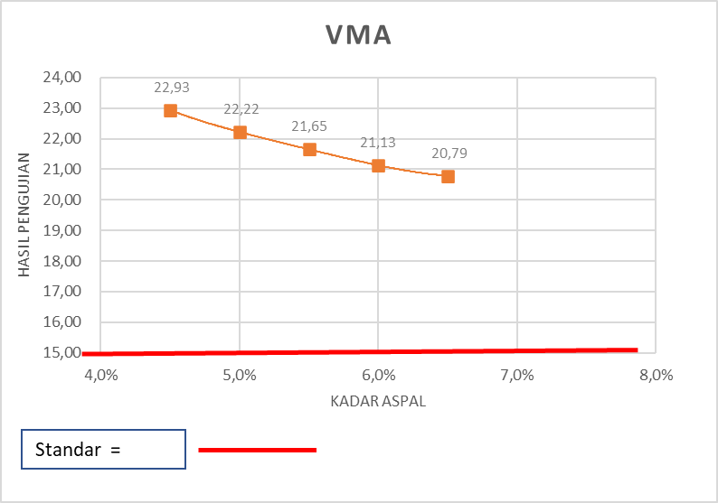

Gambar 4. Grafik Hubungan antara kadar aspal dengan VMA

Sumber: Data Pribadi, 2024

Grafik di atas menunjukkan nilai VMA semakin menurung seiring dengan bertambahnya kadar aspal, Grafik hubungan tersebut menunjukkan nilai VMA untuk pada kadar aspal 4,5% sebesar 22,93 %, 5% sebesar 22,22 %, 5,5% sebesar 21,65%, 6 % sebesar 21,13% dan pada kadar aspal 6,5 % diperoleh nilai VMA 20,79 %. Hasil pengujian menunjukkan bahwa semakin tinggi kadar aspal semakin banyak rongga antara mineral agregat yang terisi hal ini ditunjukkan dengan semakin rendahnya nilai VMA. Hasil pengujian ini menunjukkan bahwa, semua benda uji memenuhi syarat rongga di antara mineral agregat (VMA) dengan persyaratan minimal 15%.

1. **Hubungan kadar aspal dengan VIM (Voids in Mixture)**

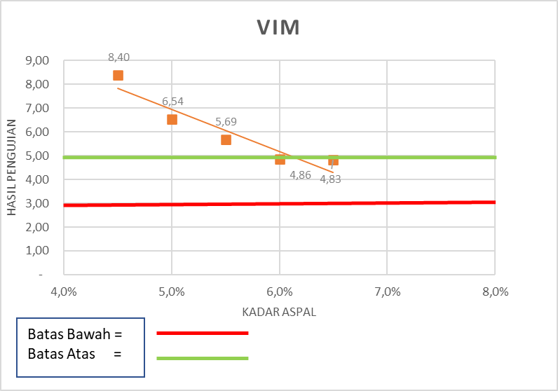

Gambar 5. Hubungan antara Kadar aspal dengan VIM

Sumber: Data Pribadi, 2024

Gambar 5. menunjukkan bahwa peningkatan kadar aspal semakin kecil nilai rongga yang ada dalam campuran, dari hasil pengujian memperlihatkan hubungan kadar aspal dengan nilai VIM sebagai berikut , Pada kadar aspal 4,5% memiliki nilai VIM sebesar 8,40 %, kadar 5% sebesar 6,54%, kadar 5,5 % sebesar 5,69 %, kadar 6% sebesar 4,86 % dan pada kadar 6,5% sebesar 4,83%. Pengujian ini menunjukkan bahwa benda uji yang memenuhi syarat rongga udara (VIM) dengan berdasarkan persyaratan spesifikasi nilai VIM antara 3%-5% adalah pada Kadar aspal 6 % dan 6,5%

1. **Hubungan kadar aspal dengan VFB/VFMA (Voids Filled With Asphalt)**

Hasil pengujian VFB menunjukkan bahwa semakin bertambah jumlah kadar aspal semakin tinggi nilai VFBnya. Nilai VFB yang semakin besar berarti semakin banyaknya rongga udara yang terisi aspal sehingga kekedapan campuran terhadap air dan udara akan semakin tinggi,

Gambar 6. Hubungan antara kadar aspal dengan VFB

Sumber: Data Pribadi, 2024

Grafik hasil pengujian menunjukkan bahwa pada kadar 4,5% kadar aspal memiliki nilai VFB sebesar 62,74%, kadar 5 % sebesar 70,05%, pada kadar 5,5 % sebesar 72,61 %, kadar 6 % sebesar 74,24 % dan pada kadar 6,5 % dengan nilai VFB sebesar 76,32 %. Hasil pengujian menunjukkan 5%, 5,5%, 6%, dan 6,5% jumlah kadar aspal telah memenuhi standar nilai yang di tetapkan untuk campuran AC – BC yaitu berada diatas 65%.

**Nilai Marshal Test**

* + 1. Hubungan kadar Aspal dengan Stabilitas

Gambar 7. Hubungan kadar aspal dengan nilai stabilitas

Sumber: Data Pribadi, 2024

Hubungan antara kadar aspal dengan stabilitas dari hasil pengujian marshal test seperti terlihat pada gambar 7. Memperlihatkan nilai stabilitas dari semuah kadar aspal yang diuji memenuhi standar minimal yaitu lebih besar dari 800 kg dimana nilai stabilitas tertinggi pada kadar aspal 4,5% sebesar 1747,68 kg sedangkan untuk kadar aspal 5% sebesar 1858,48 kg, kadar aspal 5,5% sebesar 1893,74 kg, nilai stabilitas pada kadar

aspal 6 % mengalami penurunan nilai stabilitas sebesar 1662,06 kg dan pada kadar aspal 6,5% dengan nilai stabilitas 1636,88 kg. Nilai stabilitas sangat dipengaruhi proses pemadatan yang akan mengakibatkan gesekan antar butir agregat (*interlocking*) dan gesekan antar butiran agregat (*internal friction*) ,rongga dalam campuran mengecil sehingga campuran menjadi padat dan nilai stabilitas meningkat hingga titik maksimum.

* + 1. Hubungan Kadar Aspal dengan *Flow*

Berdasarkan hasil pengujian *Marshal Test*, hubungan kadar aspal dengan *flow* yang ditunjukkan pada gambar berikut :

Gambar 8. Hubungan Kadar Aspal dengan nilai *flow*

Sumber: Data Pribadi, 2024

Nilai *flow* yang diperoleh dari pembacaan dial meter pada alat marshal Test seperti terlihat pada grafik diatas menunjukkan bahwa nilai yang memenuhi spesifikasi yang ditetapkan oleh Bina Marga, yaitu 2 mm sampai 4 mm, berdasarkan hasil pengujian menunjukkan semua kadar aspal memenuhi nilai spsesifikasi nilai flow dimana pada kadar aspal 4,5 % nilai flow 3,44 mm, kadar aspal 5 % yaitu 3.51 mm, pada kadar aspal 5,5 % sebesar 3.52 mm, pada kadar aspal 6 % sebesar 3,59 mm dan pada kadar aspal 6,5 % di perolah nilai flow sebesar 3.60 mm

* + 1. Hubungan kadar Aspal dengan *Marshall Quetiont* (MQ)

Berdasarkan hasil pengujian *Marshall Test* , hubungan antara kadar aspal dengan *marshall quetiont* terlihat grafik berikiut.

Gambar 9. Hubungan Kadar Aspal dengan *Marshall Quetiont* (MQ)

Sumber: Data Pribadi, 2024

**4.3 Penentuan Kadar Aspal Optimun**

Dari hasil pengujian *Marshal test* dan *Volumetrik* campuran aspal AC BC di Laboratorium serta hasil perhitungan yang dilakukan maka dapat di tentukan nilai kadar aspal optimum seperti terlihat pada tabel berikut :

Tabel 1. Nilai kadar Aspal Optimun

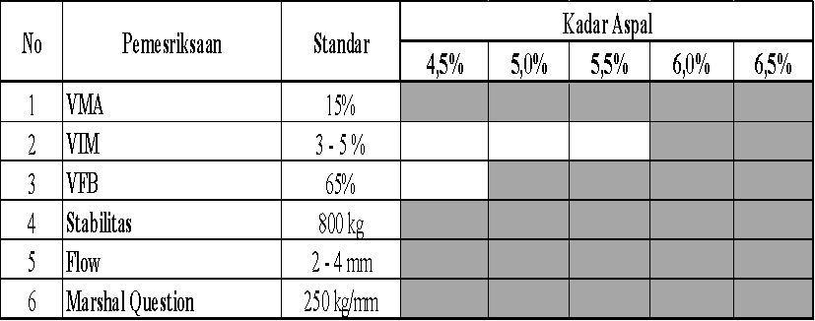

6.35%

Sumber: Hasil Pengujian dan perhitungan, 2024

Tabel diatas menunjukkan bahwa hasil pengujian marshal dan Volumetrik yang memenuhi persyaratan spesifikasi Bina Marga berada pada kadar aspal 6,5% dan 7 % sehungga diperoleh kadar aspal otimun pada kadar aspal 6,75 %

**5. KESIMPULAN**

1. Hasil pengujian Marshal Test memperlihatkan nilai stabilitas dari semua kadar aspal yang diuji memenuhi standar minimal yaitu lebih besar dari 800 kg dengan nilai tertinggi pada kadar 5,5% sebesar 1934,03 kg sedangkan nilai Flow diperoleh dari pembacaan alat marshal memenuhi nilai spesifikasi yang di tetapkan sebesar 2-4 mm dengan hasil pengujian menunjukkan kenaikan nilai flow seiring dengan penambahan kadar aspal dengan nilai maksimal pada kadar 6,5% sebesar 3,867 mm dan Nilai *Marshall Quotient* juga menunjukkan nilai yang memenuhi spesifikasi yang di tetapkan dengan nilai maksimal 548,26 kg/mm pada kadar aspal 5,5 %.
2. Hasil Pengujian Volumetrik diperoleh nilai VMA semakin menurung seiring dengan penambahan kadar aspal dengan nilai maksimal pada kadar aspal 4.5% sebesar 22,53 %, sedangkan nilai VIM juga menunjukkan hal yang sama namun yang memenuhi nilai spesifikasi yang ditetapkan 3-5 % adalah pada kadar 6% dan 6.5 % dengan nilai VIM sebesar 4.86% dan 4,83 % , sedangkan nilai VFB, hasil pengujian menunjukkan bahwa terjadi kenaikan seiring dengan bertambahnya kadar aspal dengan nilai maksimal 76,32% pada kadar aspal 6.5%.
3. Berdasarkan hasil analisa di peroleh nilai Kadar Aspal Optimun pada campuran AC-BC dengan menggunakan Batu kapur sebagai agregat halus adalah 6,35 %

**DAFTAR PUSTAKA**

Brawijaya, U., Muqoddam, A. F., Infrastruktur, D. T., Khoiri, M., Infrastruktur, D. T., Machsus, M., Infrastruktur, D. T., Budipriyanto, A., Teknik, D., Mawardi, A. F., Teknik, D., Nopember, S., Basuki, R., & Infrastruktur, D. T. (2018). *pemanfaatan limbah plastik pet ( polyethylene terephthalate ) pada campuran ac-bc ( asphalth concrete – binder concrete ) sebagai inovasi eco- biasanya dapat meningkatkan kekakuan yang lebih tinggi . polimer berjenis PET LASTON ( Lapis Aspal Beton ). Berd*. *Vim*, 19–20.

Irianto, I., & Lapian, F. E. (2023). *Volumetrik Campuran Aspal Concrete Wearing Course (AC-WC) Dengan Bahan Tambah Limbah Plastik Polistyren (PS)*. *Jurnal Teknik AMATA*, *4*(2), 25-29.

Irianto, I., Mabui, I. D. S., & Rochmawati, I. R. *Pemanfaatan BatuzKapur Jayapura Sebagai Agregat Pada CampuranzAsphalt Concrete Wearing Course (AC-WC)*.

Laboratorium, D. I. (2017). *pengaruh penambahan plastik pet ( polyethylene terephthalate ) terhadap karakteristik campuran laston ac-wc .*

Lapian, F. E. P., Ramli, M. I., Pasra, M., & Arsyad, D. A. (2019). Pengaruh Limbah Plastik PET (Polyethylene Teterphthalate) terhadap Nilai Kadar Aspal Optimum Campuran AC-WC. *Adaptasi Dan Mitigasi Bencana Dalam Mewujudkan Infrastruktur Yang Berkelanjutan*, *November*, 139–149.

Situmorang, P., Yofianti, D., & Safitri, R. (2015). *Penggunaan Plastik Ldpe ( Low Density Polyethilen ) Sebagai Substitusi Aspal Pada Campuran Ac - Wc*. 2–5.

Sukirman, S., 2010. *Perencanaan Tebal Struktur Perkerasan Lentur*. Bandung: Nova.

Tumpu, M., & Irianto, I. (2022, March). *Marshall characteristics of asphalt concrete binder course (AC-BC) mixture containing modificated asbuton (retona blend 55) type*. In *AIP Conference Proceedings* (Vol. 2391, No. 1). AIP Publishing.

Terhadap, J. A., & Marshall, N. (2018). *Pemanfaatan limbah plastik sebagai bahan tambah campuran aspal pada pekerasan jalan ac-wc terhadap nilai marshall*. *1*(2), 1–2.

Widodo, A. D., Jihan, M. A., Nugroho, A., Mugiono, T., Kuncoro, A. H. B., & Hardwiyono, S. (2015). *Pengaruh Penambahan Limbah Botol Plastik Polypthylene Terepthalate (PET) Dalam Campuran LASTON-WC Terhadap Parameter Marshall*. 1–12.

Sukirman, S., 2010. Perencanaan Tebal Struktur Perkerasan Lentur. *Bandung: Nova*.